CENTRUL DE EXCELENȚĂ ÎN INFORMATICĂ ȘI TEHNOLOGII INFORMAȚIONALE

СПЕЦИАЛЬНОСТЬ «Programare și testarea produselor de program»

Группа: P2424R
Вариант: 28

Экзамен
Тема:

Преподаватель: Учащийся:
Гаирунова Н. Богян Родион

Кишинев, 2025

Задания
- Сценарий настольного приложения «Управление строительной
площадкой».
Создайте прототип настольного приложения в Figma, который позволит: добавлять и управлять строительной площадкой; управлять строительной площадкой; искать и фильтровать по названию, бригадам/строительным площадкам, материалам; аутентифицировать пользователей (администратор/работник); просматривать статистику. (25 баллов)
2. Функциональные требования к прототипу (25 puncte)
а. Экран входа в систему с аутентификацией и проверкой данных.
б. Главная панель управления: ◦ Список работ с табличными и поисковыми функциями. ◦ Кнопка для добавления/редактирования/удаления работ на сайте.
в. Страница добавления/изменения курса: заполняемая форма с полями для названия сайта, команды/работ, материалов.
г. Страница статистики: работы/ежедневные отчеты по командам.
д. Навигация между экранами с помощью меню или кнопок.
3. Нефункциональные требования (15 puncte)
a) Четкий и визуально последовательный интерфейс с использованием единой цветовой схемы и типографики.
b) Логичная и интуитивно понятная организация элементов пользовательского интерфейса (UI).
c) Простота отслеживания и навигации по потоку приложения.
d) Прототип должен быть полностью интерактивным в Figma (кликабельные экраны).
4. Создайте UML диаграммы: (15 puncte)
a) Диаграмма вариантов использования (Use Case) для ролей администратора и работник.
b) Диаграмма деятельности (Activity) для потока «Управление строительной площадкой».
5. Технические требования и Git-поток (20 puncte)
1. Создание Git-репозитория с именем «Управление строительной площадкой».
2. Сохранение всех экспортированных файлов Figma (PNG/SVG) и документации.
3. Четкие коммиты для каждого этапа: Login, Dashboard, Form, Statistics.
4. Публикация репозитория на GitHub.

Прототип приложения: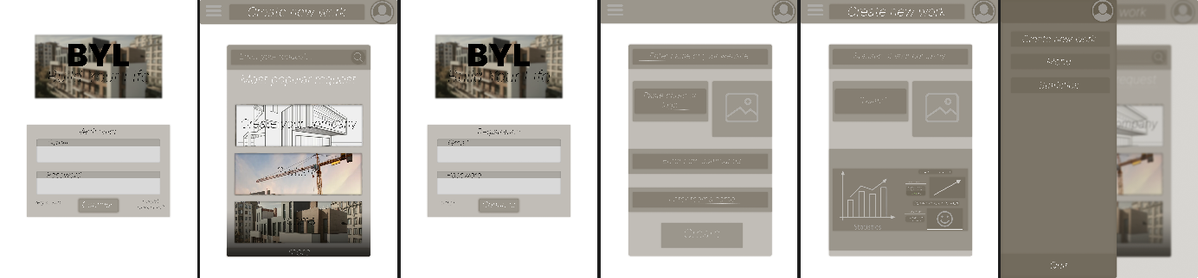

Приложение задумано для работы с строительными компаниями и созданием своей компании\сайта, также возможен поиск интересующих вас запросов, меню, cтатистика вашей компании.
В данном прототипе были выполнены ВСЕ требования

Навигация приложения: 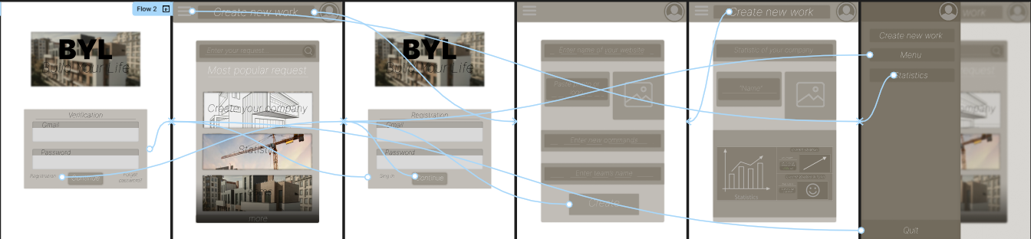
UML Диаграмма: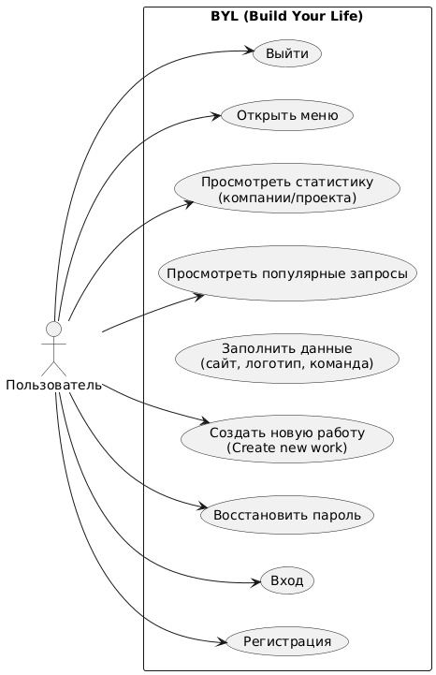
Код:
@startuml
left to right direction
actor "Пользователь" as User

rectangle "BYL (Build Your Life)" {
usecase "Регистрация" as UC1
usecase "Вход" as UC2
usecase "Восстановить пароль" as UC3

usecase "Создать новую работу\n(Create new work)" as UC4
usecase "Заполнить данные\n(сайт, логотип, команда)" as UC5
usecase "Просмотреть популярные запросы" as UC6

usecase "Просмотреть статистику\n(компании/проекта)" as UC7
usecase "Открыть меню" as UC8
usecase "Выйти" as UC9
}

User --> UC1
User --> UC2
User --> UC3
User --> UC4
User --> UC6
User --> UC7
User --> UC8
User --> UC9

@enduml

Ccылки:
https://www.figma.com/design/Nw1YSzn6AbSsG1MvyUvK4a/Untitled?node-id=0-1&p=f&t=PkseyoF7K9QCMfmO-0
https://github.com/Balenciaga-boss/-/blob/main/Examen.docx

